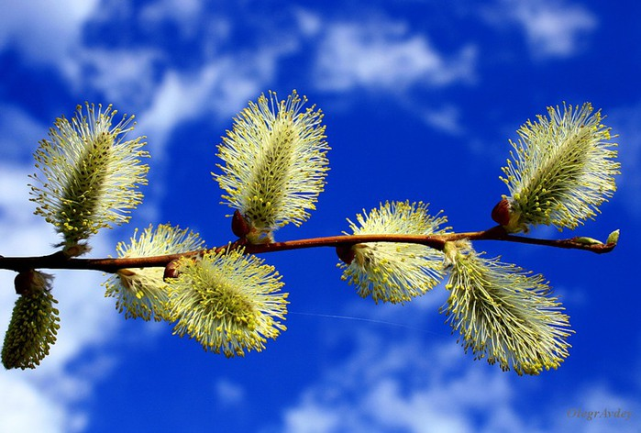
Дорогі, милі жінки!
Сердечно вітаємо Вас зі святом весни, краси і тепла – 8 Березня!
Бажаємо Вам добра, родинного затишку, щастя, радості, любові, міцного здоров’я, миру й добробуту в оселях, вічної молодості та краси, невичерпної енергії, здійснення всіх задуманих мрій.
Нехай завжди Вас оточують любов і шана, а кожен день буде по весняному сонячним, світлим, радісним, осяяний усмішками рідних, близьких.
Низько вклоняємось Вашій життєвій мудрості, вірності та щирості сердець. Нехай кожен день стане днем народження добрих справ, змін та творчих успіхів у навчанні і вихованні молодого покоління.

В.о. начальника управління Голова РК профспілки
освіти, сім’ї, молоді та спорту працівників освіти
районної державної адміністрації В.І.Олійник
М.І.Чобітько
Сторожинець, 2017
